תשובות לחידת הצמחים
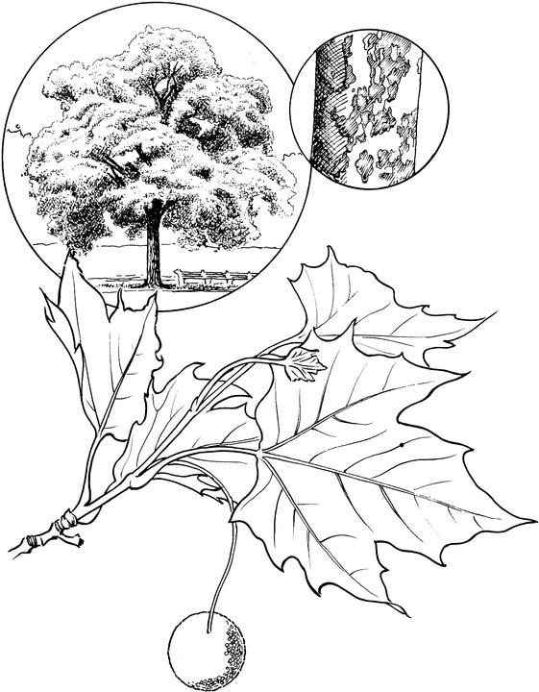
היה צריך לזהות לפחות שנים מתוך שלשה צמחים מהפרשה(צמח המדרגורה – דודאים- מוכר לחובבי הארי פוטר).
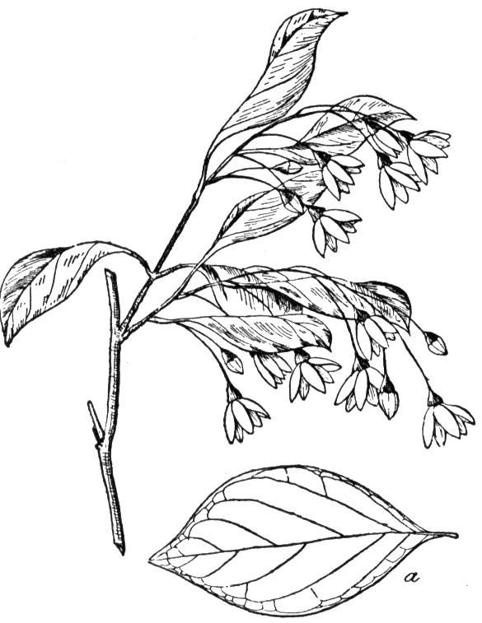
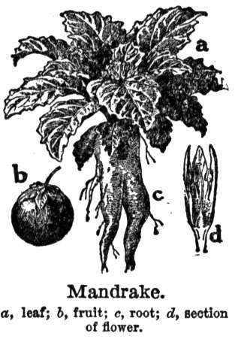

ערמון (platanus)
לבנה (storax)

דודאים (mandragora)
לבנה (storax)

תשובות לאתגר השבוע חידת האבנים- פרשת ויצא

חידת האבנים שבתורה ובהלכה:
- האבן שעל פי הבאר (פרשת ויצא).
- הסלע שממנו משה הוציא מים.
- האבן שמשה ישב עליה במלחמת עמלק.
- אדם המחלל שבת במזיד, התראה ועדים דינו סקילה.
- אבנים שבבית מצורע זורקים אותן מחוץ למחנה.
- אחד משמונה זהו אחד משמונת בגדי הכהן הגדול, החושן. אבני החושן הודיעו לעלי שחנה היא עקרה "כשרה", אבל הוא הבין שהיא שיכורה.
- על לוחות הברית חרוט באצבע אלקים. האותיות סמ"ך ומ"ם (הסופיות) עמדו בנס כי הן היו חרוטות מצד לצד והאמצע לא נפל.
- אבני משקל- אסור להחזיק אותן בבית אם אינן מדוייקות, והן "מתנדנדות" על המאזניים מול המלפפונים.
- אבני המזבח (לא תניף עליהם ברזל…).
- אבן הטוען.
- אבן השתיה. ארון הברית היה חסר בבית שני.
- מציבה.
- "הצור תמים פעלו". כינוי זה של הקב"ה מופיע גם במגילת העצמאות, "בביטחון בצור ישראל…" (יש שכתבו אבן ישראל, תשובה אפשרית נוספת).

